**УРОК в темі №17**

**Тема.** Відстані на площині.Нерівність трикутника

**Мета:** домогтися засвоєння учнями змісту таких понять, як відстань на площині, перпендикуляр, похила і проекція похилої на пряму, а також установити логічний зв'язок між цими поняттями та поняттям прямокутного трикутника; сформувати вміння: відтворювати зміст вивчених понять, застосовувати ви­вчені поняття та властивості прямокутного трикутника для розв'язування задач на обчислення відстаней від точки до прямої та між паралельними прямими, а також для порівняння сторін трикутника.

**Тип уроку:** засвоєння знань, вироблення вмінь.

**Обладнання:** набір демонстраційного креслярського приладдя, таб­лиця «Відстані на площині».

**Хід уроку**

**І. Організаційний етап**

**ІІ. Перевірка домашнього завдання**

**№ 476**



**№478**



**III. Формулювання мети і завдань уроку. Мотивація навчальної діяльності учнів**

Завдання

На площині дано точку *А.* Як знайти відстань від цієї точки до:

а) деякої точки *В;*

б) деякої прямої *а*?

**IІІ. Актуалізація опорних знань і вмінь учнів**

Усні вправи

1. Дано: *ОС* — бісектриса кута *АОВ, CD* перпендикулярно *ОА, CF* перпендикулярно *ОВ* (рис. 112). Доведіть: *CD = CF .*
2. Дано: *M* = *B* = 90°, *MC = BC* (ряс. 113). Доведіть: *АВ = МН.*
3. У трикутнику *ABC* *АВ* = 3,3 см, *ВС* = 3 см 5 мм, *АС* = 5 дм. Назвіть найбільший кут трикутника.
4. У трикутнику *ABC* *AB < BC,* *A <* *B.* Назвіть наймен­ший кут трикутника.

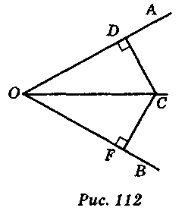 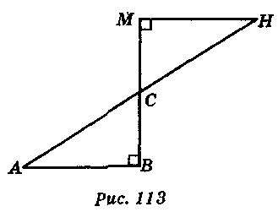

**ІV. Засвоєння знань**

**Відстані на площині**

|  |  |
| --- | --- |
| 1. Між двома точками | |
|  | Якщо *АВ = а,* то відстань між *А* і *В* дорівнює *а*. |
| 2. Від точки до прямої | |
|  | Якщо *АВ  b* і *АВ = а,* то відстань від точки *А* до прямої *В* — це *АВ.* |
| 3. Між паралельними прямими | |
|  | Якщо *а || b, АВа* і *АВ* = *а*, то *АВ* — відстань між прямими *а* і *b.* |

*Нерівність трикутника*: *кожна сторона трикутника менша від суми двох інших його сторін.* Якщо довжини сторін три­кутника дорівнюють *а, b* і с, то йдеться про три нерівності.

*a < b + c, b < c + a, c < a + b.*

**V. Первинне усвідомлення матеріалу**

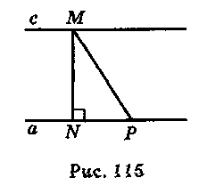Усні вправи

1. На рис. 115 знайдіть і назвіть відстані: від точки *М* до прямої *а*; між паралельними прямими *а* і *с*.
2. На рис. 116 знайдіть довжини відрізків *х.*

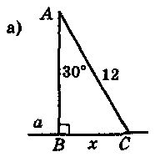 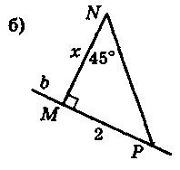

***Рис. 116***

**VI. Вироблення вмінь**

Усні вправи

**№495**

Письмові вправи

На закріплення матеріалу уроку виконати вправи **№ 483, 506**

**VII. Підсумки уроку**

Запитання до класу

Чи є правильними зображення трикутників на рис. 117?

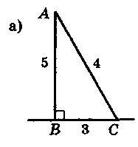 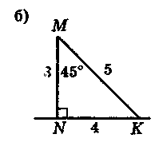 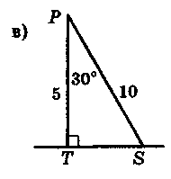

***Рис 117***

**VIIІ. Домашнє завдання**

1. § 19, 20
2. Письмово: № 485, 507.